Neue Regeln für
Einrichtungen für Menschen mit Behinderung
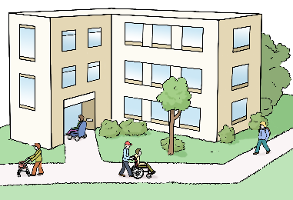 | Es gibt neue Regeln für  Einrichtungen für Menschen mit Behinderung.  Die Regeln sind zum Beispiel für Wohnstätten.  Die Regeln gelten seit dem 2. April 2020.
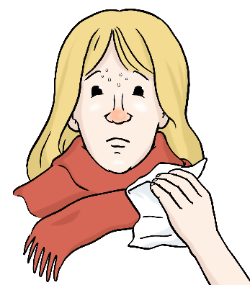 | Warum gibt es die neuen Regeln?  Der Grund für die Regeln ist ein neues Virus.  Ein Virus kann Menschen krank machen.  Das Corona·virus ist so ein Virus.  Viele Menschen werden vom Corona·virus krank.  Die kranken Menschen haben zum Beispiel:  - Husten.  - Fieber.  - Kratzen im Hals.  - Probleme beim Atmen.  Zum Beispiel kann man nur schwer atmen.  Einige Menschen sterben auch am Corona·virus.
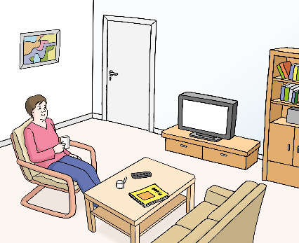  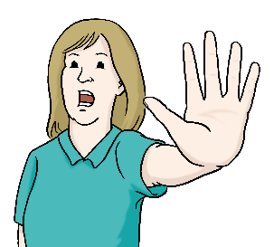 | Die neuen Regeln für Einrichtungen  Bewohner dürfen die Einrichtung verlassen.  Zum Beispiel um ihre Familie zu besuchen.  Oder falls sie ins Krankenhaus müssen.  Aber:  Vielleicht können Sie danach  nicht zurück in die Einrichtung.  Denn: Bewohner müssen dann erst in Quarantäne. Neue Bewohner müssen immer erst in Quarantäne.  Quarantäne spricht man so: Ka-ran-täne.  Quarantäne heißt zum Beispiel:  - Die Quarantäne dauert 2 Wochen.  - Man muss alleine in einem Zimmer bleiben.  - Man darf nicht mit anderen zusammen sein.  Die meisten Einrichtungen haben aber  keine Möglichkeiten für Quarantäne.  Darum dürfen die Bewohner  nicht in die Einrichtung zurück.
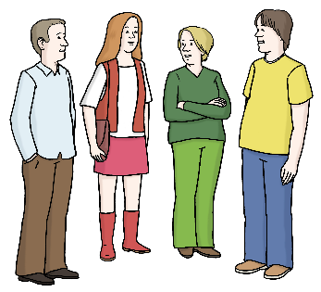 | Die neuen Regeln bedeuten für Sie:  Bitte besuchen Sie Ihre Familien nicht.  Bitte bleiben Sie in der Einrichtung.  Sonst können Sie vielleicht nicht zurück·kommen.  Sie wollen Ihre Familie trotzdem besuchen?  Dann müssen Sie vielleicht sehr lange dort bleiben.
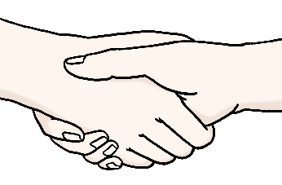  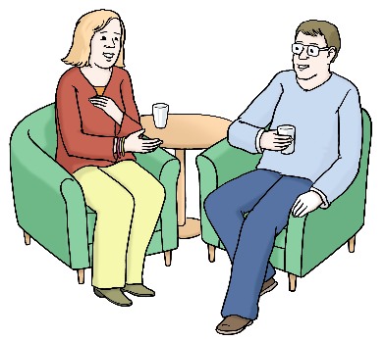 | Mehr wichtige Infos zum Corona·virus  Das Corona·virus kann man  von anderen Menschen bekommen.  Dazu sagt man auch:  Es wird von Mensch zu Mensch übertragen.  Das Corona·virus wird zum Beispiel so übertragen:  - beim Hände·schütteln  - beim Husten oder Niesen  Man nennt das auch so: Tröpfchen·infektion.  - beim Anfassen von Sachen  Zum Beispiel: Türen oder Gläser.  Man nennt das auch so: Schmier·infektion.  An einigen Dingen können Sie merken:  Vielleicht haben Sie das Corona·virus.  Diese Dinge passieren mit Ihrem Körper.  Man nennt diese Dinge auch so: Symptome.  Symptome vom Corona·virus sind zum Beispiel:  - Husten und Schnupfen  - Kratzen im Hals und Fieber  - einige Menschen bekommen Durchfall  - Probleme beim Atmen und Lungen·entzündungen  Man bekommt die Symptome aber nicht sofort.  Das kann bis zu 2 Wochen dauern.
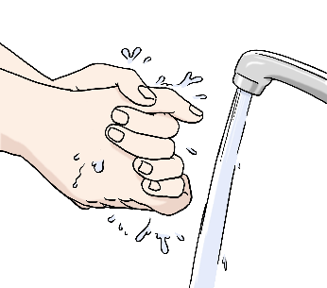  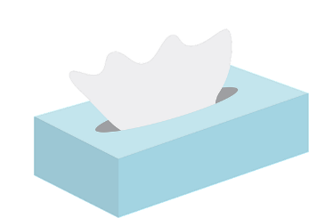 | So können Sie sich vor dem Corona·virus schützen  Bitte achten Sie auf diese Hinweise.  Sie können Sie vor dem Corona·virus schützen.  Diese Hinweise können Sie auch  vor anderen Krankheiten schützen.  - Waschen Sie Ihre Hände oft.  Waschen Sie Ihre Hände gründlich mit Seife.  Vor allem nach dem Husten, Niesen oder  nach dem Nase·putzen.  - Husten und niesen Sie in ein Taschen·tuch.  Oder husten und niesen Sie in Ihre Arm·beuge.  Ihre Arm·beuge ist in der Mitte von Ihrem Arm.  - Halten Sie Abstand zu anderen Menschen. Bleiben Sie mindestens 1 Meter auseinander.  Schütteln Sie auch keine Hände von anderen.  - Halten Sie vor allem beim Husten und Niesen Abstand zu anderen Menschen.  Drehen Sie sich beim Husten und Niesen weg.  Mehr Hinweise bekommen Sie im Internet:  www.infektionsschutz.de/leichte-sprache.html
 | Informationen zu diesem Text
Der Text in Leichter Sprache ist vom:
Institut für Leichte Sprache
Lebenshilfe Schleswig-Holstein e.V.
Kehdenstraße 2-10
24103 Kiel
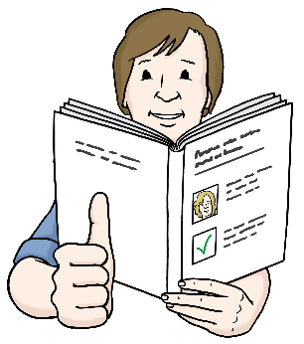 | Viele Bilder im Text sind von:  Lebenshilfe für  Menschen mit geistiger Behinderung Bremen e.V.  Illustrator Stefan Albers, Atelier Fleetinsel, 2013

